Лабораторная работа №15

Разработка приложения с невизуальными компонентами

Цель работы: Научиться использовать не визуальные компоненты.

Задания:

• Реализуйте программный код из поясняющих примеров, сделайте скриншот результатов и оформите отчет;

• Доработайте интерфейс в рамках вашего индивидуального задания, забавив виджеты кнопок использовав один из методов позиционирования.

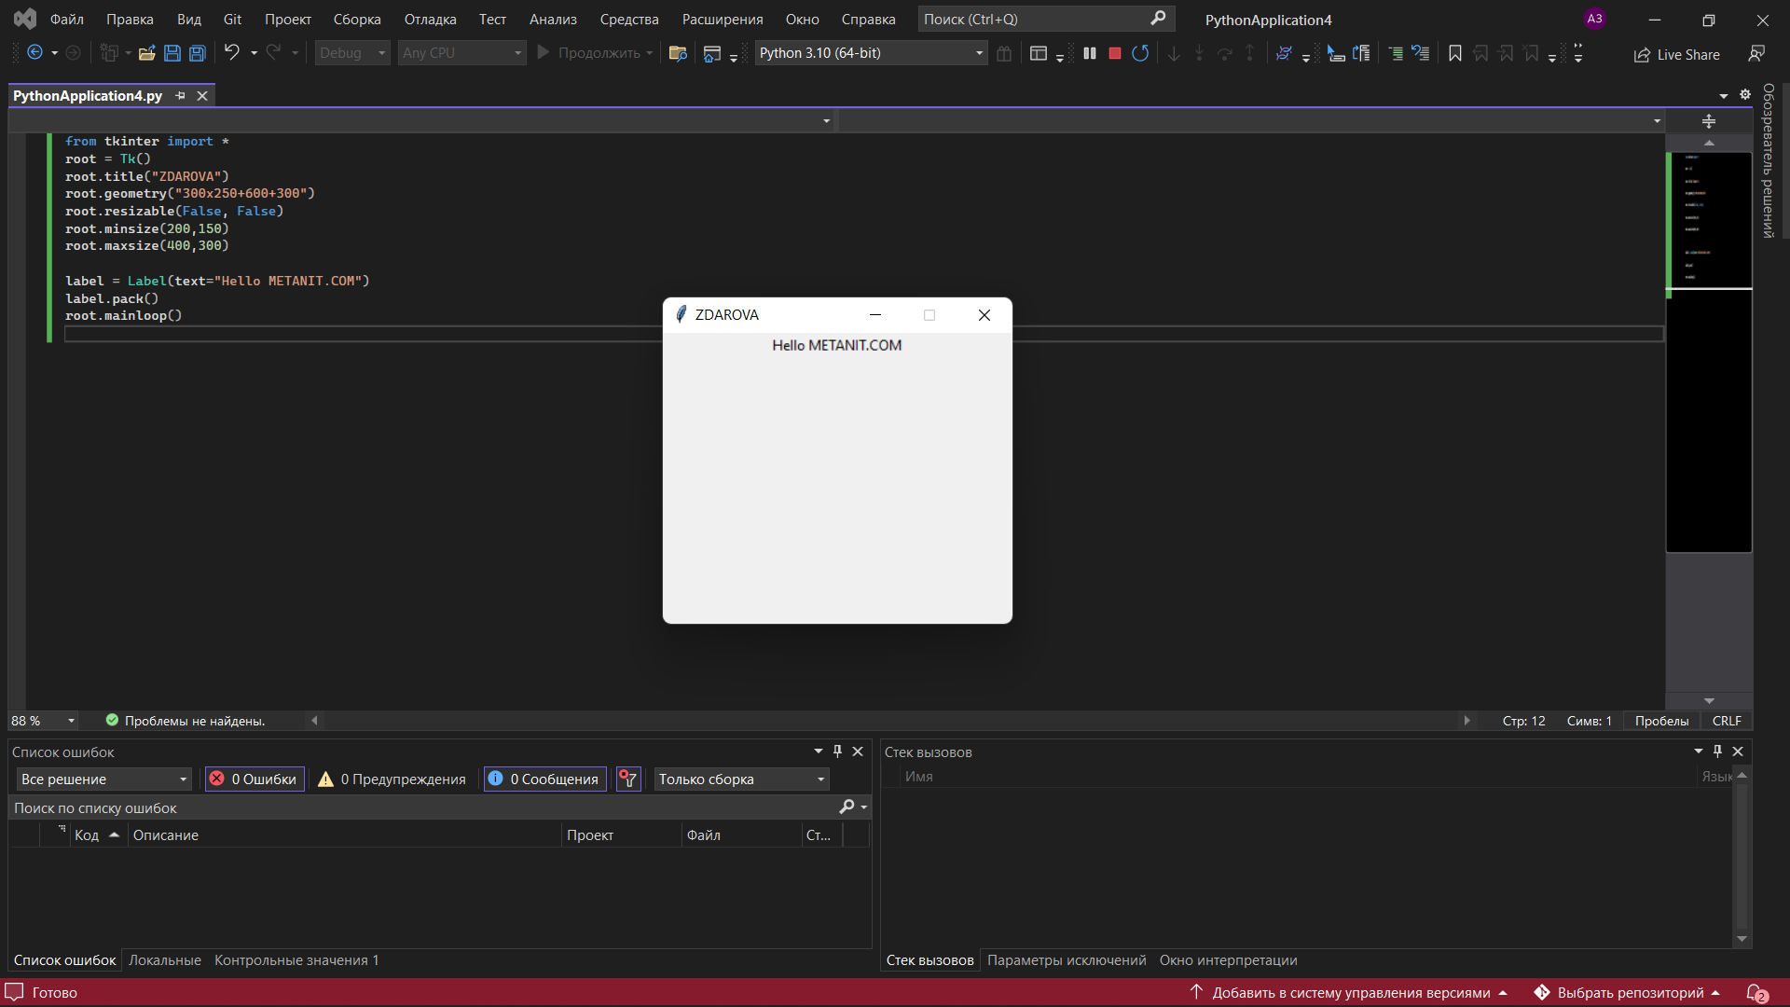

Рис1 – листинг кода программы.



Рис2 – результат работы программы.

Контрольные вопросы:

1. Перечислите основные способы позиционирования элементов интерфейса?

Статическое позиционирование — это умолчание, которое получает каждый элемент, что всего лишь значит "поставить элемент в его нормальное положение в потоке макета документа — ничего особенного для рассмотрения".

Относительное позиционирование - модифицирование окончательное положение позиционируемого объекта, занявшего своё место в макете нормального потока.

[Абсолютное позиционирование](https://developer.mozilla.org/ru/docs/Learn/CSS/CSS_layout/Positioning#%D0%B0%D0%B1%D1%81%D0%BE%D0%BB%D1%8E%D1%82%D0%BD%D0%BE%D0%B5_%D0%BF%D0%BE%D0%B7%D0%B8%D1%86%D0%B8%D0%BE%D0%BD%D0%B8%D1%80%D0%BE%D0%B2%D0%B0%D0%BD%D0%B8%D0%B5) -  элемента «отделяется» от потока документа и перестает в нем существовать.

1. Какой параметр отвечает за растяжение виджета по свободному пространству?

Параметр expand.

Вывод: Я научилась использовать не визуальные компоненты.